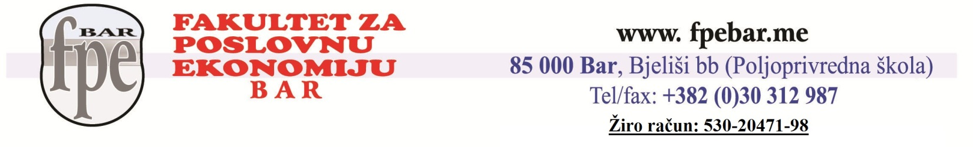

Osnovne akademske studije: PRAVO

Red. br. | Šif. pred. | Naziv predmeta | Sem. | Broj časova  Pred./vj. |  | ECTS
PRVA GODINA OSNOVNIH STUDIJA
1. |  | Istorija prava | I | 3 | 0 | 7
2. |  | Uvod u pravo | I | 4 | 0 | 8
3. |  | Rimsko pravo | I | 3 | 1 | 8
4. |  | Osnovi ekonomije | I | 2 | 0 | 7
5. |  | Informacione tehnologije | II | 2 | 2 | 5
6. |  | Ustavno pravo | II | 4 | 0 | 8
7. |  | Uvod u pravo Evropskih integracija | II | 3 | 0 | 8
8. |  | Izborni predmet I | II | 2 | / | 4
9. |  | Engleski jezik I | II | 3 | 2 | 5
Ukupno ECTS |  |  |  |  |  | 60

Red. br. |  | Šif. pred. | Naziv predmeta | Sem. | Broj časova  Pred./vj. |  | ECTS
DRUGA GODINA OSNOVNIH STUDIJA
10. |  |  | Građansko pravo opšti dio i Stvarno pravo | III | 4 | 3 | 8
11. |  |  | Porodično pravo | III | 3 | 1 | 5
12. |  |  | Obligaciono pravo | III | 3 | 2 | 6
13. |  |  | Upravno pravo | III | 3 | 2 | 7
14. |  |  | Radno pravo | III | 3 | 0 | 4
15. |  |  | Krivično pravo- opšti i posebni dio | IV | 4 | 3 | 8
16. |  |  | Nasljedno pravo | IV | 2 | 1 | 5
17. |  |  | Osnovi kompanijskog prava i trgovinsko pravo | IV | 3 | 2 | 7
18. |  |  | Međunarodno javno pravo | IV | 4 | 2 | 6
19. |  |  | Engleski jezik II | IV | 2 | 2 | 4
Ukupno ECTS |  |  |  |  |  |  | 60

Red. br. |  | Šif. pred. | Naziv predmeta | Sem. | Broj časova  Pred./vj. |  | ECTS
TREĆA GODINA OSNOVNIH STUDIJA
20. |  |  | Krivično procesno pravo | V | 3 | 2 | 7
21. |  |  | Građansko procesno pravo | V | 4 | 2 | 8
22. |  |  | Međunarodno privatno pravo | V | 3 | 2 | 7
23. |  |  | Izborni Modul: predmet 1 | V | 2 | 2 | 4
24. |  |  | Izborni Modul: predmet 2 | V | 2 | 2 | 4
25. |  |  | Stručna praksa, pravna klinika i projektni rad | VI | - | 16 | 20
26. |  |  | Diplomski rad | VI | - | 8 | 10
Ukupno ECTS |  |  |  |  |  |  | 60

Red. br. |  | Šif. pred. | Naziv predmeta | Sem. | Broj časova  Pred./vj. |  | ECTS
PRVA GODINA OSNOVNIH STUDIJA – lista izbornih predmeta
 |  |  | Sociologija | II | 2 | 0 | 4
 |  |  | Pravna etika i kultura | II | 2 | 0 | 4
 |  |  | Akademsko pisanje | II | 2 | 2 | 4

Br.: | Naziv modula | Naziv predmeta | Sem. | Broj časova  Pred./vj. |  | ECTS
TREĆA GODINA OSNOVNIH STUDIJA – lista izbornih modula
A | Poslovno pravo | Stečajno pravo | V | 2 | 2 | 4
 |  | Kompanijsko pravo | V | 2 | 1 | 4
B | Međunarodno pravo | Pravo EU | V | 2 | 0 | 4
 |  | Ljudska prava i slobode | V | 2 | 2 | 4
C | Pravosuđe | Prekršajno pravo | V | 2 | 2 | 4
 |  | Notarsko i advokatsko pravo | V | 2 | 2 | 4

Tip studija: Akademske
Stepen studija: VI (180 ECTS)
Zvanje: Bachelor prava, oblast Poslovno pravo / Međunarodno pravo / Pravosuđe

